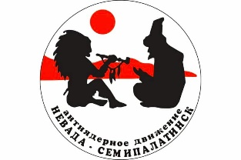Халықаpалық антиядpолық «Невада-Семей» қозғалысы
18 октября 2024 года в Национальной библиотеке состоялась Республиканская конференция Международного антиядерного движения "Невада-Семипалатинск", посвященная последнему ядерному взрыву на СИЯП.
На ней с концептуальным - основным докладом выступил профессор КазНУ им. аль-Фараби и председатель Проблемного комитета "Радиация. Экология. Здоровье" - Бигалиев Айтхожа Бигалиевич по теме "Полигоны Западного Казахстана - эколого-генетическая оценка последствий", который осветил реальную экологическую обстановку данных территорий и ущерб, нанесенный здоровью проживающему там населению.
Выступление докладчика сопровождалось показом убедительного иллюстрационного материала и вызвало несомненный интерес и вопросы участников конференции.
Итогом данного мероприятия явилось Обращение к Президентам России В.В. Путину и Казахстана К. – Ж.К. Токаеву о внесение 19 октября в Республиканские календари дат - как День прекращения и запрета ядерных испытаний на СИЯП.

Учёный секретарь
МАД "Невада-Семипалатинск"
Людмила Прус

